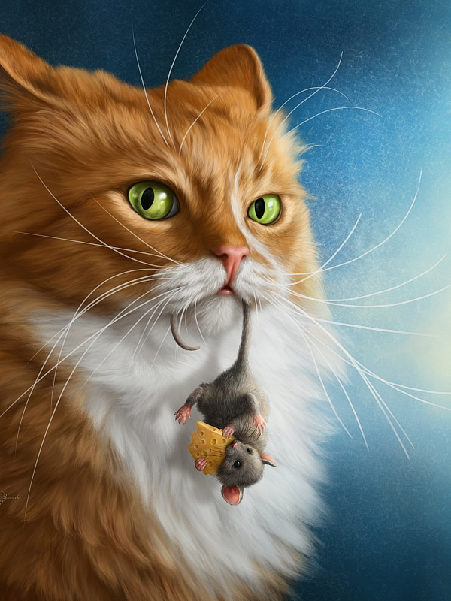

**Тест до казки «Мишка, Кіт і гарбуз»**

1. Коли Кіт упіймав мишку?

А) вранці

Б) надвечір

В) до обіду

2. Що на сніданок та обід їв Кіт?

А) сметану

Б) ковбасу

В) мишу

3. Що запропонувала Миша покуштувати Коту ?

А) диню

Б) огірок

В) гарбуз

4. Продовж речення: «Кіт злякався за своє ….»

А) життя

Б) здоров’я

5. Встав пропущене слово «Віднеси мене до ……»

А) до гарбуза

Б) до будинку

В) до нори

6. Як Кіт ніс Мишку?

А) за вушко

Б) за шкіру

В) за хвостик

7. Що зробила Мишка з гарбузом?

А) розбила

Б) прогризла

В) заховала

8. Хто кмітливий у цій казці?

А) Миша

Б) Кіт

**Відповіді : 1 – Б; 2 – В; 3 – В; 4 – Б; 5 – А; 6- Б; 7 – Б; 8 – А.**